实验四:模数转换（ADC）实验

1．实验目的

* 掌握模数转换器外设的操作原理和编程。

2．实验设备

* 硬件：PC机一台

H0 ARM实验板一套

* 软件：WindowsXP系统，Keil uVision 4.x集成开发环境

3．实验内容

（1）编写ADC程序，使用ADC读取实验板上的滑动变阻器产生的电压值。

（2）使用断点调试功能，观察ADC转换值的变化。

4．实验预习要求

(1) 复习模数转换器（ADC）系统的结构和原理。

5．实验步骤

（1）本实验使用LPC1114片内模数转换器。

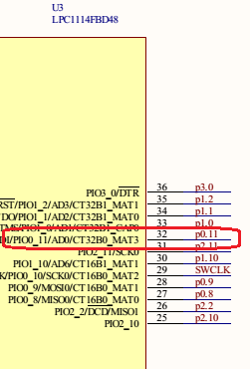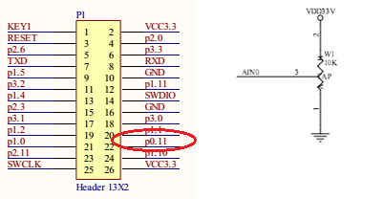

图4-1 ADC输入电路

本实验使用通道0采集滑动变阻器的分压电压值，见图4-2。

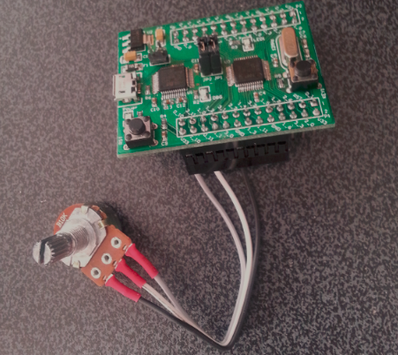

图4-2实验板模数转换器接口与滑动变阻器

（2）启动Keil uVision，新建一个工程ex04。建立C源文件ex04.c，编写实验程序，然后添加到工程中。设置工程选项，设置工程调试选项。具体步骤参考实验二。

（3）实验程序定义了一个用于存放每次ADC转换返回值的变量：

uint32_t ulADCBuf;

和一个用于取10次测量结果平均值的变量：

uint32_t ulADCData;

在对10次采集后的ulADCData值滤波初之后，计算出基于3.3V参考电压的模拟信号值。

（4）编译链接工程。连接实验板，进行仿真调试。单步运行程序，并旋转改变滑动变阻器的阻值，观察采集到的原始值和计算后电压数值的变化。

（5）在局部变量查看窗口右键菜单中去掉十六进制显示，即以十进制数显示电压值。如图4-3所示。

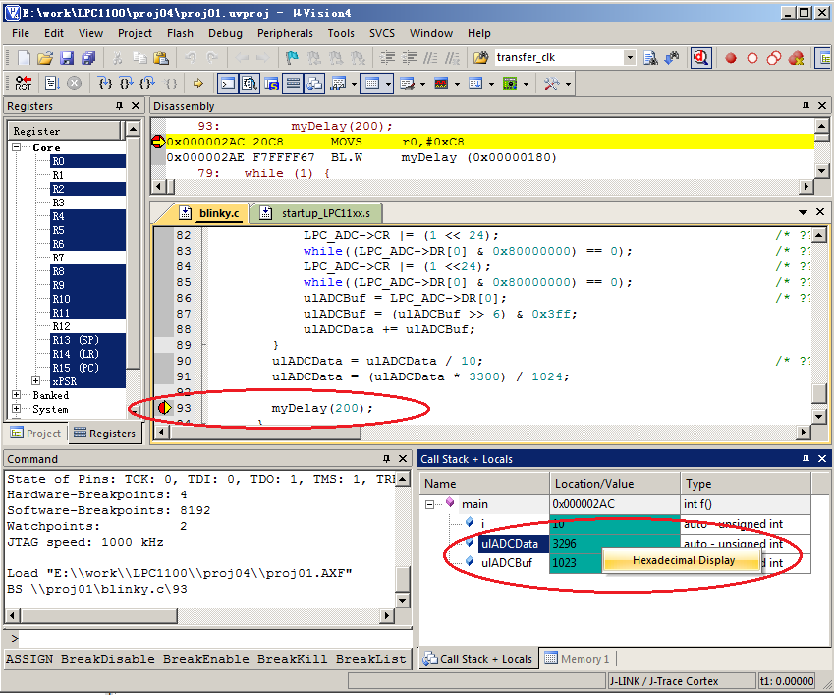

图4-3断点设置和局部变量观察窗口设置

6．实验参考程序

模数转换器实验的参考程序见程序清单4.1。

程序清单4.1 ADC实验参考程序

#include "LPC11XX.h"

void myDelay (uint32_t ulTime)

{

uint32_t i;

i = 0;

while (ulTime--) {

for (i = 0; i < 5000; i++);

}

}

void SystemInit(void)

{

LPC_SYSCON->PDRUNCFG = LPC_SYSCON->PDRUNCFG & 0xFFFFFF5F;

LPC_SYSCON->SYSPLLCLKSEL = 1;

LPC_SYSCON->SYSPLLCLKUEN = 0;

LPC_SYSCON->SYSPLLCLKUEN = 1;

LPC_SYSCON->SYSPLLCTRL = (3 + (1<<5)); // M = 4, P = 2

while(LPC_SYSCON->SYSPLLSTAT == 0);

LPC_SYSCON->MAINCLKSEL = 3;

LPC_SYSCON->MAINCLKUEN = 0;

LPC_SYSCON->MAINCLKUEN = 1;

return;

}

void ADCInit( void )

{

LPC_SYSCON->SYSAHBCLKCTRL |= (1 << 16);

LPC_IOCON->R_PIO0_11 &= ~0xBF; /* 配置PIO0_11为模拟输入模式 */

LPC_IOCON->R_PIO0_11 |= 0x02; /* PIO0_11模拟输入通道0 */

LPC_SYSCON->PDRUNCFG &= ~(0x01 << 4); /* ADC模块上电 */

LPC_SYSCON->SYSAHBCLKCTRL |= (0x01 << 13); /* 使能ADC模块时钟 */

LPC_ADC->CR = ( 0x01 << 0 ) | /* SEL=1,选择ADC0 */

((48000000 / 1000000 - 1) << 8 ) | /* 转换时钟1MHz */

( 0 << 16 ) | /* 软件控制转换操作 */

( 0 << 17 ) | /* 使用11 clocks转换 */

( 0 << 24 ) | /* ADC转换停止 */

( 0 << 27 ); /* 直接启动ADC转换，此位无效 */

}

int main(void)

{

uint32_t i;

uint32_t ulADCData;

uint32_t ulADCBuf;

ADCInit();

while (1) {

ulADCData = 0;

for (i = 0; i < 10; i++) {

LPC_ADC->CR |= (1 << 24); /* 立即转换 */

while((LPC_ADC->DR[0] & 0x80000000) == 0); /* 读取AD0DR0的Done */

LPC_ADC->CR |= (1 <<24); /* 第一次转换结果丢弃 */

while((LPC_ADC->DR[0] & 0x80000000) == 0); /* 读取AD0DR0的Done */

ulADCBuf = LPC_ADC->DR[0]; /* 读取结果寄存器 */

ulADCBuf = (ulADCBuf >> 6) & 0x3ff;

ulADCData += ulADCBuf;

}

ulADCData = ulADCData / 10; /* 采样10次进行虑波处理 */

ulADCData = (ulADCData * 3300) / 1024; /* 计算电压值 */

myDelay(200);

}

}

7．实践、观察、思考

（1）实验程序中main( )函数名是否可以改为其它名字？要做什么相应的修改才能正确运行？

（2）如何校准模数转换器测量电压的精度？

（3）编程序用滑动变阻器控制指示灯的闪烁速度。